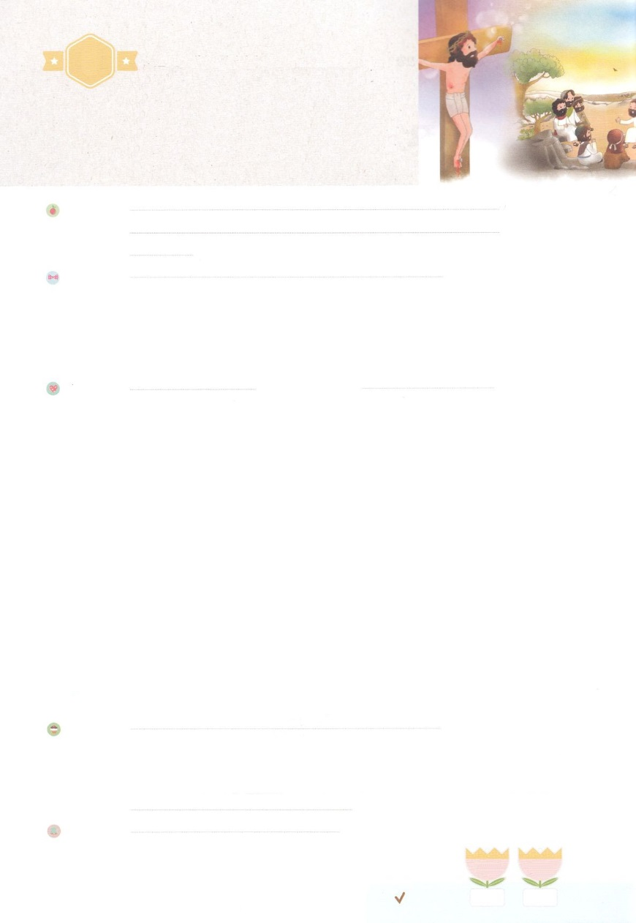

れいはいはさいこうのしゅくふく

わたしを　あいしてくださる　かみさまに

さいこうの　えいこうを　ささげましょう

　　　かみさまを　はなれた

せいこう

まいにち

れいはい

いのり　　　　　　　　　　　　　　　　　　　　　　　　　　　　　　　　　　　　　　　　　　しかいしゃ

しとしんじょう　　　　　　　　　　　　　　　　　　　　　　　　　　　　　　　　　　　　　　みんなで

さんび　　　　　　　　　　　　さんびか91ばん（なやめるひとびと）さかなはみずのなか (2018ねんこどもさんび)

せいしょ　　　　　　　　　　　　　　　　　　　　　　　　　　　　　　　　　　　　そうせいき11:1～8

**11:1～8**　はせになった。「らがみな、つの、つのことばで、このようなことをしめたのなら、やらがしようとうことで、とどめられることはない。さあ、りてって、そこでのらのことばをさせ、らがいにことばがじないようにしよう。」こうしてはを、そこからのにらされたので、らはそのをてるのをやめた。（6～8）

みことば　　　　　　　　　　　　　かみさまを　はなれた　せいこう　　　　　　　　　　　しかいしゃ

ノアののあと、すべてのはひとつのことばでした。をれたはそれぞれたちのえでしいとうことをしていました。らはとをって、そののがにくようにして、たちのをめようといました。らはみんな「はない。がになって、がすべてをめてきてけばよい。のをめることがだ」とえました。をれたゆえに、すべてサタンがうえにつしかなかったのです。

　そのは、のにはでした。それゆえ、はらのことばをさせて、おいにことばがじないようにされ、らされました。このように、をれたがをめてすると、バベルののようにれます。

　たちはからえられたをって、をして、がっておられることはなにかを**り**ましょう。たちには、と**ともに**いることが**せ**なです。

いのり　　　　　　　　　　　　　　　　　　　　　　　　　　　　　　　　　いっしょに　おおきなこえで

いのりましょう

ちちなる　かみさま、ありがとうございます！　かみさまが　わたしの　しゅじんと　なって

ください。みことば、いのり、　でんどうの　なかで　せかいふくいんかを　する　はたらきに

もちいられたいです。　みちびいてください。イエス・キリストの　おなまえに　よって

おいのりします。　アーメン

しゅのいのり　　　　　　　　　　　　　　　　　いっしょに　しゅのいのりを　いのって　れいはいを　おえましょう

フォーラム　　　　　　　　　　　　　　　　　　きょうの　みことばを　きいて　パパとママと　はなしを　しましょう

　　　　　　　　　　　　　　　　　　　　　　　　　　　　　　　　　　　　 １日　　　　　２日

　　　　　　　　　　　　　　　　　　　　　　　　　　　　　　　まいにち

　　　　　　　　　　　　　　　　　　　　　　　　　　　　　　　　　　　　　　　　　チェックしよう　きんよう　　　どよう

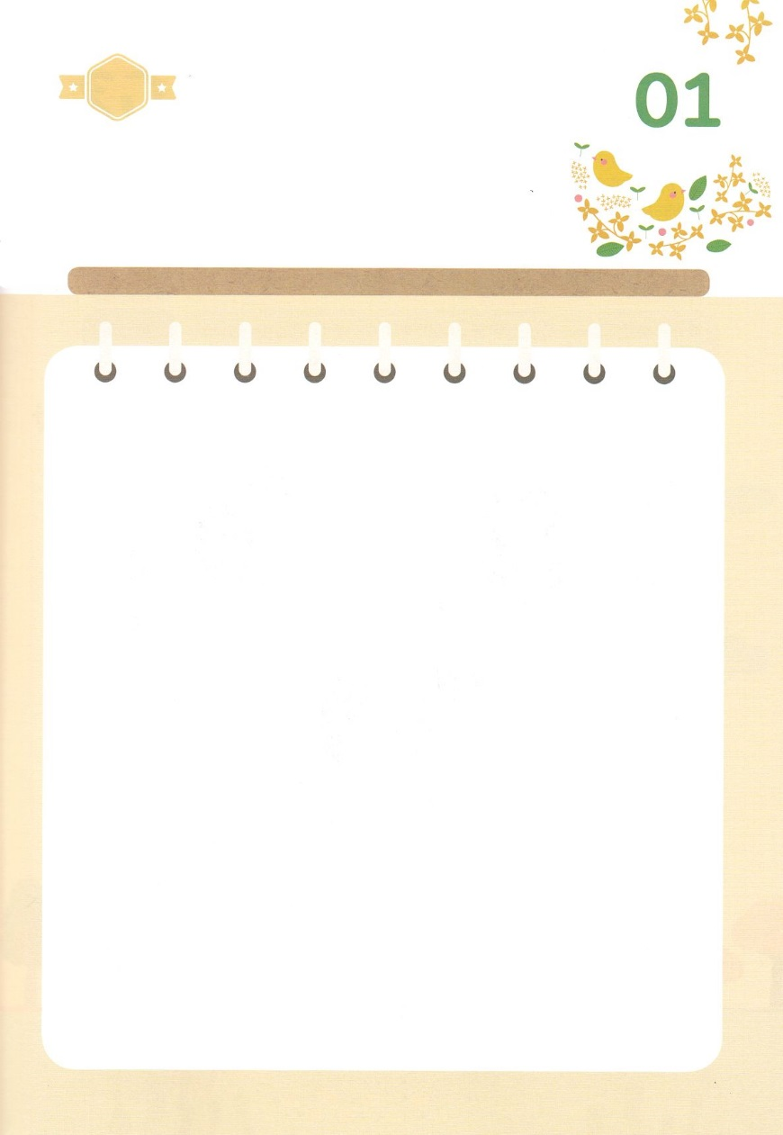

ひょうげんしよう

パパとママと　いっしょに　おはなしして

かみさまが　よろこばれる　かんがえ　ことば　こうどうを

えで　ひょうげんしましょう。

　わたしの　かんがえ　どおりに　えらんで　こうどうする　けっかは

どのように　なるでしょうか。　かみさまを　はなれた　せいこうは

どんな　けっかに　なるでしょうか。パパと　ママと　いっしょに

はなしを　して　えか　じで　ひょうげんしましょう。

ひそひそ

きんようび

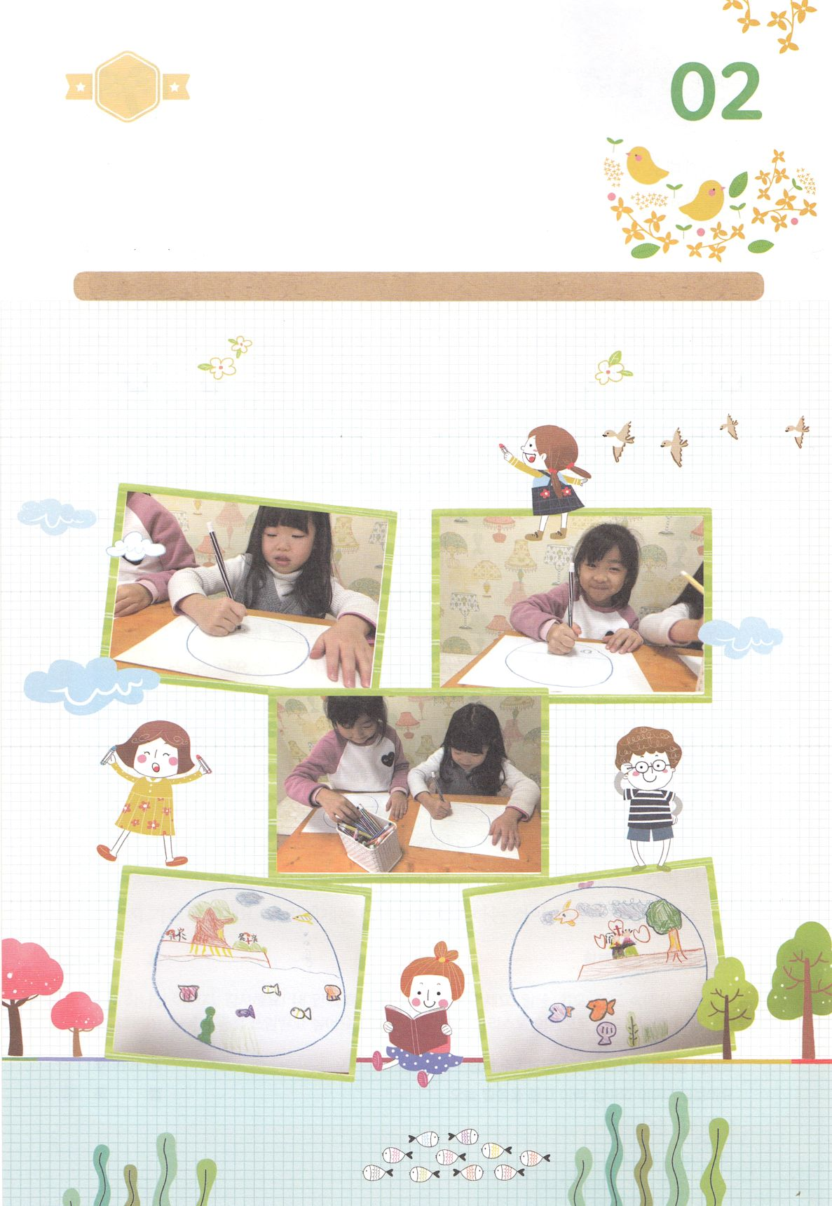

ワーク

パッパ

パッパ

たのしい　ワークをして　いっしゅうかんの　みことばを

こころに　きざみましょう

　さかなは　みずの　なかで、　きは　ねを　ちに　おろして

　とりは　そらを　とんで、　ひとは　かみさまと　ともに　いるとき

　しあわせです。　かみさまと　ともにいる　ほうほうは

　れいはいする　ことです。　ともだちと　いっしょに　そうぞうの

　げんりを　かんがえて　えを　かきましょう。

　そして、　おたがいに　すくいの　みちを　せつめい　しましょう。

どようび

そうぞうの　げんり、すくいの　みち

せつめいしよう